IP-Kameras und Sprechstellen anbinden
Ab UCware Server v4.1
Einige Endgeräte unterstützen IPCams oder SIP-Sprachstellen. Bitte richten Sie dazu wie üblich unter Administration→Benutzer einen neuen Benutzer ein oder editieren Sie einen vorhandenen Benutzer.
Im Feld URL lässt sich wie auf folgendem Screenshot erkennbar die URL zum Bild der IPCam oder Sprechstelle eintragen.
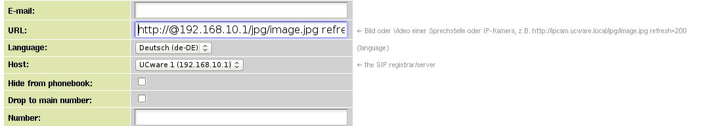
Beispiel für ein Baudisch.CP-CAM:
- http://viewer:1234@<ip des Gerätes>/jpg/image.jpg refresh=200
Der Refresh-Parameter am Ende (bitte die Leerstelle nach der URL nicht vergessen!) sorgt für ein Neuladen des Bildes und kann bei Bedarf auch verlängert werden. Eine Verkürzung der Zeit unter 200ms ist nicht zu empfehlen.

